Инцидент с башенным краном КБМ-401П, произошедший 23.03.2021
в г. Жодино на строительном объекте.

23.03.2021 в г. Жодино на строительном объекте: «Два многоквартирных жилых дома по ул. Жодинская, район дома № 13» с башенным краном КБМ-401П (исполнение-36, 2008 года выпуска, изготовитель РПУП «Могилевский завод «Строммашина»), принадлежащим дочернему унитарному предприятию «Автомобильный комбинат» Минского областного производственного проектно-строительного унитарного предприятия «Минскоблсельстрой» произошел инцидент.
При подъеме груза, превышающего грузоподъемность крана при определенном вылете грузового крюка, произошло падение секции стрелы башенного крана.
С учетом экспертного заключения, по результатам проведенных
НПК «НАУКА» (г. Могилев) технической экспертизы и экспертной оценки конструкции сварного соединения пластины серьги с трубой верхнего пояса стрелы установлено:
основной причиной разрушения стрелы (разрыва серьги) (Фото 1,2) башенного крана КБМ-401П является подъем груза массой 5,9 тонн на максимальном вылете стрелы 40,0 м при разрешенной массе 2,5 тонны (превышение допустимой нагрузки более чем в 2 раза);
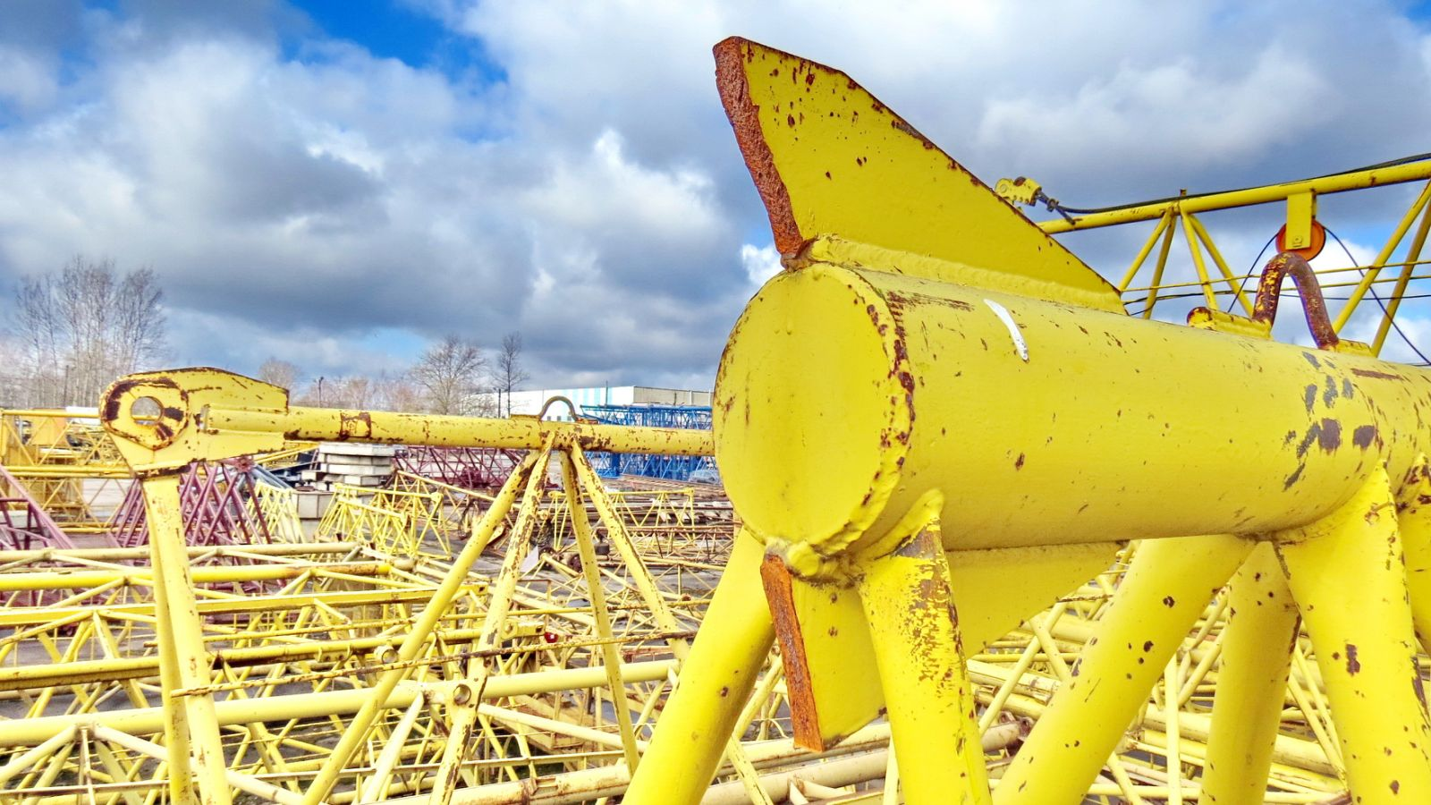
Места разрушения
Фото 1
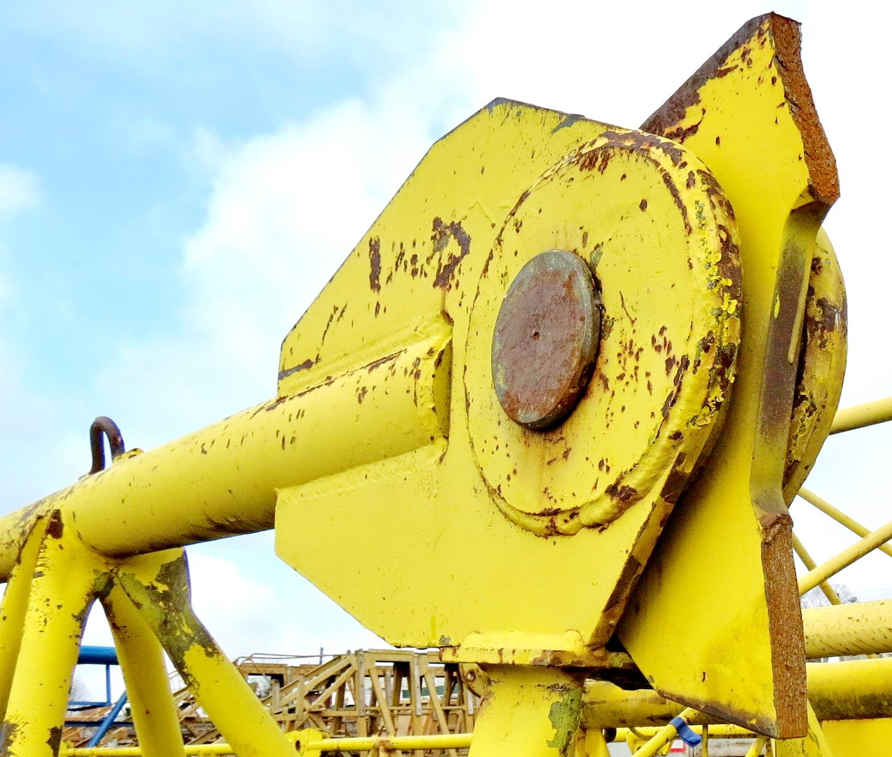
Места разрушения
Фото 2
конструктивной особенностью данного крана является проектное
и технологическое решение в изготовлении конструкции сварного соединения верхнего пояса (трубы) стрелы с серьгой с оставшимся после сборки и окончательной сварки в конструкции соединения сквозным пазом в пластине серьги (Фото 3), что является высоким концентратором напряжений, требующим проведения регулярных осмотров с контролем наличия трещин (микротрещин) в соединении, окончаниях сварных швов, основном металле в зоне сквозного паза пластины (Фото 4).
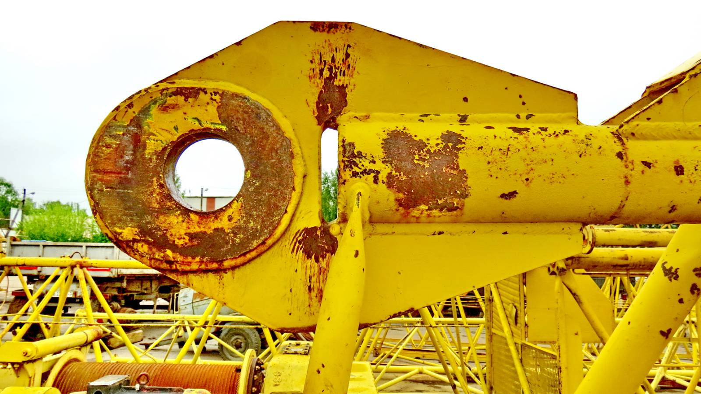
Пластина
с серьгой
Концентратор напряжений
Сквозной паз
Фото 3
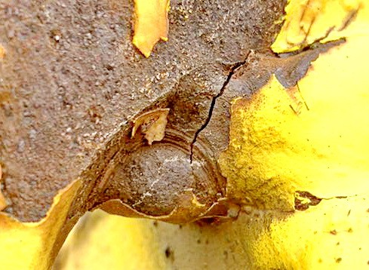
Трещина в месте концентрации напряжения
Фото 4
Анализ обстоятельств инцидента и изучение документации
по организации эксплуатации башенных кранов ДУП «Автомобильный комбинат» показал, что эксплуатация башенного крана осуществлялась
с грубыми нарушениями требований Правил по обеспечению промышленной безопасности грузоподъемных кранов (далее – ПОПБГК):
допущена эксплуатация крана с демонтированным прибором безопасности ОНК-160Б (нарушение требований п. 405, 420, 428 ПОПБГК);
допущено превышение номинальной грузоподъемности крана (нарушение требований пункта 407 ПОПБГК);
строповка грузов проводилась лицом, не имеющим профессию рабочего «стропальщик» и не допущенным в установленном порядке
к обслуживанию крана (нарушение требований п. 405 ПОПБГК);
на предприятии отсутствовали инструкции по безопасному ведению работ (инструкции по эксплуатации) для работников (машиниста крана, стропальщика, обслуживающего персонала), осуществляющих эксплуатацию грузоподъемных кранов (нарушение требований п. 338 ПОПБГК).
В соответствии с задачами и функциями, возложенными на Департамент по надзору за безопасным ведением работ в промышленности (далее - Госпромнадзор) по информированию и разъяснительной работе, в целях профилактики и недопущения аналогичных происшествий, организации на должном уровне профилактической работы по предупреждению аварийности и травматизма необходимо:
довести до сведения экспертов, инспекторского состава Госпромнадзора, владельцев башенных кранов КБМ-401П информацию о произошедшем инциденте;
потребовать от руководителей организаций, в которых эксплуатируются указанные грузоподъемные краны:
произвести внеочередной контроль основного металла и сварных швов стрелы башенных кранов КБМ-401П с использованием неразрушающих методов контроля силами специализированных организаций, имеющих лицензию на право деятельности в области промышленной безопасности в части диагностирования башенных кранов, уделив особое внимание состоянию соединений пластин серьги с верхним поясом (трубой) стрелы. Результаты внеочередного контроля отразить в паспортах башенных кранов с приложением отчетной документации. При выявлении недопустимых дефектов в соединении выполнить ремонт (усиление) металлоконструкции или ее замену;
Справочно: По результатам расчетов, произведенных
НПК «НАУКА», конструктивное решение по усилению только сплошной заваркой сквозного паза в проушине является недостаточным
для обеспечения прочности конструкции.
обеспечить при проведении годового контроля технического состояния, перед каждым монтажом башенных кранов КБМ-401П визуально-измерительный контроль состояния соединений пластин серьги с верхним поясом (трубой) стрелы;
предоставление информации о проведении внеочередного контроля основного металла и сварных швов стрелы башенных кранов КБМ-401П
в обособленные территориальные подразделения Госпромнадзора.

